|  |  |
| --- | --- |
| **PHÒNG GD&ĐT QUẬN LONG BIÊN**  **TRƯỜNG TIỂU HỌC LÝ THƯỜNG KIỆT** | **BÀI KIỂM TRA ĐỊNH KỲ CUỐI HỌC KÌ I**  **MÔN: TOÁN – LỚP 2**  **Năm học 2016 – 2017**  **(Thời gian làm bài 40 phút)** |

|  |  |
| --- | --- |
| **Điểm** | **Nhận xét của giáo viên** |
|  | .................................................................  ………………………………………….  …………………………………………. |

**Phần trắc nghiệm. (4 điểm)**

**Khoanh tròn vào chữ cái đứng trước câu trả lời đúng**

1. Số liền trước của 99 là:
2. 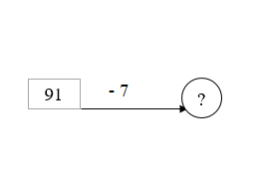100 B. 99 C. 98 D. 97
3. Khoảng thời gian nào dài nhất ?
4. 1 tuần lễ B. 1 ngày C. 1 giờ D. 1 tháng
5. Số cần điền vào ô trống là:
6. 81 B. 48 C. 21 D. 98
7. Biết 75 - = 75 + 5. Số điền vào ô trống là:
8. 5 B. 0 C. 7 D. 10
9. Tính kết quả: 
10. 16 B. 26 C. 50 D. 60
11. Mảnh vải xanh dài 75 dm. Mảnh vải đỏ dài hơn mảnh vải xanh 17 dm. Hỏi mảnh vải đỏ dài bao nhiêu đề - xi – mét?
12. 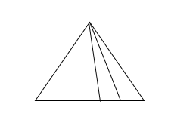82 dm B. 92 dm C. 93 dm D. 58 dm
13. Hình vẽ bên có
14. 3 hình tam giác C. 5 hình tam giác
15. 4 hình tam giác D. 6 hình tam giác

**II. Phần tự luận (6 điểm)**

**Bài 1.** (2 điểm) Đặt tính rồi tính:

|  |  |  |  |
| --- | --- | --- | --- |
|  |  |  |  |

………………………………………………………………………………………………………………………………………………………………………………………………………………………………………………………………………………………………………………………………………………………………………….**Bài 2.** (1 điểm) Tìm :

|  |  |
| --- | --- |
|  |  |

……………………………………………………………………………………………………………………………………………………………………………………………………………………………………………………………………………….

**Bài 3.** (2 điểm) Một cửa hàng có 98 chiếc xe đạp và xe máy, trong đó có 29 chiếc xe đạp. Hỏi cửa hàng có bao nhiêu chiếc xe máy?

**Bài giải**

…………………………………………………………………………………………………………………………………………………………………………………………………………………………………………………………………………………………………………………………………………………………………………………………………………………………………………………………………….

**Bài 4** (1 điểm) Tìm X là số tròn chục, biết: 

Các giá trị của X là: ……………………………………………………………………………………………………………………………………………………………………………………